

แบบ วทอ. ปพ.1/1

**วิทยาลัยเทคโนโลยีอุตสาหกรรม**

**แบบเสนอขออนุมัติหัวข้อปริญญานิพนธ์**

ภาควิชาเทคโนโลยีวิศวกรมมเครื่องกล ปีการศึกษา 2566

ชื่อปริญญานิพนธ์ (ภาษาไทย)

(ภาษาอังกฤษ) Autonomous Mobile Robotics (AMR)

ชื่อผู้เสนอปริญญานิพนธ์ 1. นาย สุวพิชญ์ บัวแก้ว หัวหน้าปริญญานิพนธ์

2. นางสาว ชนัญญา มีพยุง

3. นาย จักษณา อนันต์

นักศึกษาสาขาวิชา เทคโนโลยีวิศวกรรมแมคคาทรอนิกส์ รอบ (ปกติ)

ชื่ออาจารย์ที่ปรึกษาปริญญานิพนธ์ อาจารย์เรวัตน์ บุญจันทร์

มีความประสงค์ขออนุมัติหัวข้อปริญญานิพนธ์ เพื่อเป็นส่วนหนึ่งของการศึกษาตามหลักสูตรวิศวกรรมศาสตร์บัณฑิต สาขาวิชาเทคโนโลยีวิศวกรรมแมคคาทรอนิกส์

จึงเรียนมาเพื่อโปรดพิจารณา ดังรายละเอียดปริญญานิพนธ์ที่แนบมา

ลงชื่อ ....................................... (หัวหน้าปริญญานิพนธ์)

............. / ............. / .............

|  |  |
| --- | --- |
| ความคิดเห็นอาจารย์ที่ปรึกษาปริญญานิพนธ์  ........................................................................  ........................................................................  ........................................................................  ลงนาม ............................................................  ............... / ................ / ............... | ความเห็นหัวหน้าภาค  ............................................................................  ............................................................................  ............................................................................  ลงนาม ..............................................................  ............... / ................ / ............... |

การพัฒนาระบบการทำงานร่วมกันของหุ่นยนต์เคลื่อนที่อัตโนมัติ

นาย สุวพิชญ์ บัวแก้ว

นางสาว ชนัญญา มีพยุง

นาย จักษณา อนันต์

ปริญญานิพนธ์นี้เป็นส่วนหนึ่งของการศึกษาตามหลักสูตรวิศวกรรมศาสตร์บัณฑิต

สาขาวิชาเทคโนโลยีวิศวกรรมแมคคาทรอนิกส์

ภาควิชาเทคโนโลยีวิศวกรรมเครื่องกล

วิทยาลัยเทคโนโลยีอุตสาหกรรม

มหาวิทยาลัยเทคโนโลยีพระจอมเกล้าพระนครเหนือ

พ.ศ. 2566

Collaborative System Development of Autonomous Mobile

Mr. Suwaphit Buakaeo

Miss Chananya Meepayung

Mr. Jaksana Anan

Project Report Submitted in Partial Fulfillment of the Requirements

for the Bachelor’s Degree of Engineering in

Mechatronics Engineering Technology

Department of Mechanical Engineering Technology

College of Industrial Technology

King Mongkut’s University of Technology North Bangkok

2023

**1. ชื่อหัวข้อปริญญานิพนธ์**

(ภาษาไทย) การพัฒนาระบบการทำงานร่วมกันของหุ่นยนต์เคลื่อนที่อัตโนมัติ

(ภาษาอังกฤษ) Collaborative System Development of Autonomous Mobile

**2.** **ความเป็นมาและความสำคัญของปัญหา**

ในยุคสมัยนี้ได้มีการนำเทคโนโลยีต่างๆ ที่เกี่ยวข้องกับหุ่นยนต์มาประยุกต์ใช้งานกันอย่างแพร่หลายทั้งในด้านธุรกิจ การศึกษา และงานอุตสาหกรรม ซึ่งหุ่นยนต์มีลักษณะโครงสร้างรูปร่างแตกต่างกัน หุ่นยนต์ในแต่ละประเภทจะมีหน้าที่การทำงานในด้านต่างๆ ตามการควบคุมโดยตรงจากมนุษย์ การควบคุมระบบต่างๆ ในการสั่งงานระหว่างหุ่นยนต์และมนุษย์ สามารถทำได้โดยทางอ้อมและอัตโนมัติ โดยทั่วไปหุ่นยนต์ถูกสร้างขึ้นเพื่อสำหรับงานที่มีความยากลำบาก จึงต้องใช้เทคโนโลยีเข้ามาช่วยเพื่อความสะดวกสบาย และสำหรับทดแทนแรงงานคนเพิ่มประสิทธิภาพ ลดความผิดพลาดในงาน ทำให้มีความแม่นยำและรวดเร็ว

ปัจจุบันในอุตสาหกรรมได้มีการนำเอาหุ่นยนต์เข้ามามีส่วนร่วมในการผลิตมากขึ้น เพื่อเพิ่มประสิทธิภาพในการผลิตสินค้าและคุณภาพของสินค้า ซึ่งหุ่นยนต์ส่วนใหญ่ที่ใช้จะเป็นลักษณะของหุ่นยนต์ที่ทำงานเองตามลำพัง โดยหุ่นยนต์ลักษณะนี้จะมีการทำงานในขอบเขตที่จำกัด การที่ทำให้หุ่นยนต์สองตัวสามารถเข้ามาทำงานร่วมกันและสื่อสารกันได้จะเป็นการเพิ่มขอบเขตการทำงานของหุ่นยนต์ให้ขยายกว้างมากยิ่งขึ้น

ทำให้เกิดความคิดที่จะทำปริญญานิพนธ์เกี่ยวกับการเสริมประสิทธิภาพการสื่อสารของหุ่นยนต์สองตัว ซึ่งจะนำสิ่งที่เรียนรู้ทางด้านวิศวกรรมแมคคาทรอนิกส์เข้ามาใช้ในการแก้ปัญหา จากการศึกษาหาข้อมูลเบื้องต้นหุ่นยนต์ทั้งสองตัวสามารถสื่อสารกันได้ผ่านระบบแม่ข่าย จึงคิดที่จะนำโพรโทคอลมาพัฒนาระบบการสื่อสารเพื่อนำมาใช้กับปริญญานิพนธ์ เพื่อให้ได้ความรู้ในการนำเทคโนโลยีมาประยุกต์ และนำมาใช้งานควบคู่กับระบบหุ่นยนต์ ซึ่งหุ่นยนต์เคลื่อนที่อัตโนมัติสามารถสื่อสารและบอกตำแหน่งได้ตามเวลาจริง เมื่อหุ่นยนต์เคลื่อนที่มาในจุดที่กำหนดจะสามารถส่งข้อมูลไปให้หุ่นยนต์อีกตัวหนึ่งได้ และเมื่อได้รับข้อมูลและตำแหน่งมาก็จะสามารถทำงานในลำดับต่อไปตามที่ผู้ใช้ต้องการ

**3. วัตถุประสงค์ของการศึกษา**

3.1 เพื่อออกแบบและสร้างระบบควบคุมการทำงานของหุ่นยนต์เคลื่อนที่อัตโนมัติ 3.2 เพื่อศึกษาการเขียนโปรแกรมควบคุมหุ่นยนต์เคลื่อนที่อัตโนมัติ

**4. ขอบเขตการศึกษา**

4.1 ใช้หุ่นยนต์ Arton ATR 100 และ Arton SMR 100E

4.2 หุ่นยนต์เคลื่อนที่อัตโนมัติ 2 ตัวสามารถสื่อสารผ่าน (Wi-Fi)

4.3 ควบคุมหุ่นยนต์ด้วยการใช้แผนที่สามมิติจาก ROS

**5. สมมติฐานและข้อตกลงเบื้องต้น**

5.1 หุ่นยนต์สามารถเคลื่อนที่ได้แบบอัตโนมัติ​

5.2 หุ่นยนต์สามารถควบคุมการทำงานผ่านไวไฟ (Wi-Fi) ได้​

5.3 หุ่นยนต์สามารถบันทึกและรายงานระยะทางการเคลื่อนที่ได้ผ่านไวไฟ (Wi-Fi)​​

5.4 หุ่นยนต์สามารถเคลื่อนที่ไปตามจุดที่กำหนดและสามารถหลีกเลี่ยงสิ่งกีดขว้าง

5.5 ATR 100 (Smart Delivery Robot) สามารถเคลื่อนที่กลับไปชาร์จเมื่อแบตเตอรี่ต่ำได้โดยอัตโนมัติ

**6. สถานะของปัญหาและวิธีการศึกษา**

6.1 หุ่นยนต์เกิดการระบุตำแหน่งไม่แม่นยำ

6.2 เครือข่ายขาดการเชื่อมต่อกับหุ่นยนต์

6.3 ตำแหน่งของเครื่องกราดตรวจ (Scanner) เกิดข้อผิดพลาดเวลาทำงานจุดเดียวกัน

**7. คำจำกัดความ**

7.1 หุ่นยนต์เคลื่อนที่อัตโนมัติ AMRs สามารถทำงานได้อย่างอิสระภายในพื้นที่ที่กำหนด สามารถหลีกเลี่ยงสิ่งกีดขวาง และปรับทิศทางเพื่อหยิบจับอุปกรณ์หรือบรรทุกสัมภาระตามตำแหน่งและจัดวางได้ด้วยตนเอง​

7.2 โพรโทคอล คือ ข้อกำหนดการสื่อสารระหว่างคอมพิวเตอร์หรือภาษาสื่อสารที่ใช้เป็นภาษากลางในการสื่อสารระหว่างคอมพิวเตอร์ด้วยกัน

**8. ประโยชน์ที่คาดว่าจะได้รับ**

8.1 สามารถใช้งาน ROS ควบคุมการทำงานของหุ่นยนต์เคลื่อนที่อัตโนมัติได้

8.2 เพิ่มประสิทธิภาพและลดระยะเวลาการทำงานของหุ่นยนต์

8.3  ศึกษาการใช้งาน ROS ควบคุมหุ่นยนต์สื่อสารผ่านระบบไวไฟ (WiFi)

**9. เนื้อหาเหตุผลและทฤษฎีที่สำคัญ**

ปัจจุบันในอุตสาหกรรมได้มีการนำเอาหุ่นยนต์เข้ามามีส่วนร่วมในการผลิตมากขึ้น เพื่อเพิ่มประสิทธิภาพในการผลิตสินค้าและคุณภาพของสินค้า ซึ่งหุ่นยนต์ส่วนใหญ่ที่ใช้จะเป็นลักษณะของหุ่นยนต์ที่ทำงานเองตามลำพัง โดยหุ่นยนต์ลักษณะนี้จะมีการทำงานในขอบเขตที่จำกัด การที่ทำให้หุ่นยนต์สองตัวสามารถเข้ามาทำงานร่วมกันและสื่อสารกันได้จะเป็นการเพิ่มขอบเขตการทำงานของหุ่นยนต์ให้ขยายกว้างมากยิ่งขึ้น

9.1 ATR 100 (Smart Delivery Robot)

ATR 100 (Smart Delivery Robot) คือหุ่นยนต์ส่งของอัจฉริยะที่ออกแบบมาเพื่อใช้ในการจัดส่งสินค้าหรือวัตถุต่าง ๆ จากจุดหนึ่งไปยังจุดหมาย โดยไม่ต้องมีคนควบคุมโดยตรงในสถานที่ภายใน เช่น โรงงาน โกดังสินค้า หรือสถานประกอบการอื่น ๆ โดย ATR 100 สามารถทำงานอิสระหรืออัตโนมัติในการเคลื่อนที่จากจุดหนึ่งไปยังอีกจุดหนึ่งเพื่อส่งสินค้าหรือวัตถุตามที่กำหนดไว้ โดยใช้เทคโนโลยีต่าง ๆ เช่นระบบระบุตำแหน่ง (Localization) และระบบนำทาง (Navigation) เพื่อให้หุ่นยนต์สามารถเคลื่อนที่ไปยังจุดปลายทางอย่างปลอดภัยและแม่นยำได้และหุ่นยนต์สามารถเพิ่มเติมการรับรู้สภาพแวดล้อม เช่น การหลีกเลี่ยงอุปสรรคหรือการเจรจาทางจริง เพื่อให้การจัดส่งเป็นไปอย่างราบรื่นและปลอดภัย. หุ่นยนต์ประเภทนี้มีประสิทธิภาพในการอัพเกรดและแก้ไขกระบวนการส่งสินค้าในสถานที่ที่ต้องการความรวดเร็วและมีประสิทธิภาพสูง.

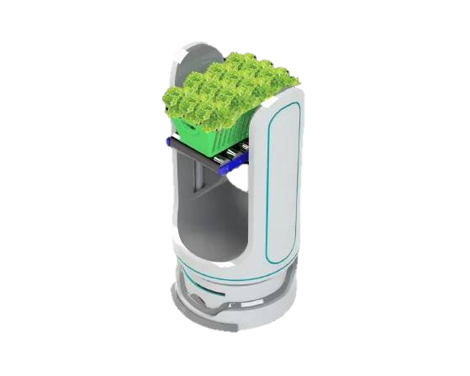

**ภาพที่ 9-1** ATR 100 (Smart Delivery Robot) [1]

9.2 SMR 100E (Smart Delivery Robot)

SMR 100E Smart Delivery Robot คือหุ่นยนต์ส่งของอัตโนมัติที่ออกแบบมาเพื่อใช้ในกระบวนการหยิบสิ่งของหรือวัตถุต่าง ๆ ในสถานที่ภายใน เช่น โรงงาน โกดังสินค้า ห้างสรรพสินค้า โรงแรม ร้านอาหาร และสถานประกอบการอื่น ๆ หุ่นยนต์ SMR 100E มีความสามารถในการรับรู้และนำทางด้วยเทคโนโลยีระบบระบุตำแหน่ง (Localization) และระบบนำทาง (Navigation) เพื่อให้หุ่นยนต์สามารถเคลื่อนที่ไปยังจุดหมายอย่างปลอดภัยและแม่นยำ และสามารถหลีกเลี่ยงอุปสรรคหรือการเจรจาทางได้หุ่นยนต์ SMR 100E สามารถช่วยลดเวลาและค่าใช้จ่ายในกระบวนการจัดส่งสินค้า และเพิ่มประสิทธิภาพในการบริหารจัดการสถานการณ์ขององค์กรหรือธุรกิจในการจัดส่งสินค้าถึงลูกค้าในเวลาที่กำหนด. รุ่น SMR 100E มีความสามารถเฉพาะในการหยิบจับสินค้าและสามารถตรวจจับสิ่งของเพื่อวัดระยะหรือขนาดด้วยกล้องเพื่อหยิบสิ่งของได้อย่างมีประสิทธิภาพ

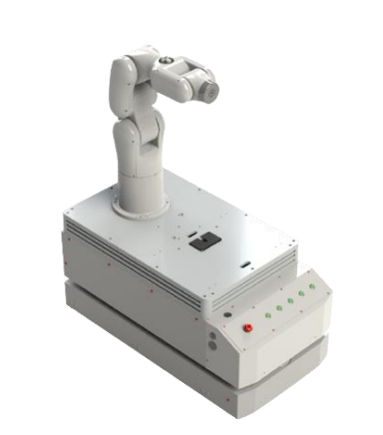

**ภาพที่ 9-**2 SMR 100E (Smart Delivery Robot) [2]

9.3 ROS mapping ด้วย Lidar

ROS mapping ด้วย Lidar คือกระบวนการสร้างแผนที่ของสภาพแวดล้อมโดยใช้ข้อมูลจากเซ็นเซอร์(Lidar)ติดตั้งบนหุ่นยนต์ การทำ ROS mapping เป็นขั้นตอนสำคัญในการให้หุ่นยนต์หรือระบบต่าง ๆ รับรู้และเข้าใจสภาพแวดล้อมรอบข้างเพื่อทำการนำทางหรือการวางแผนการเคลื่อนที่.

ระบบ ROS mapping จะนำข้อมูลเซ็นเซอร์เช่นเลเซอร์สแกน (Lidar) เพื่อวัดระยะหรือความสูง, กล้องเพื่อรับภาพ หรือเซ็นเซอร์อื่น ๆ เพื่อเก็บข้อมูลเกี่ยวกับสิ่งแวดล้อม เมื่อได้ข้อมูลเหล่านี้ ROS mapping จะใช้ข้อมูลดังกล่าวเพื่อสร้างแผนที่ 2 มิติหรือ 3 มิติขึ้นมาซึ่งจะแสดงการกระจายของอุปสรรคหรือสิ่งกีดขวางต่าง ๆ ในพื้นที่รอบๆ หุ่นยนต์ แผนที่ที่สร้างขึ้นสามารถนำมาใช้ในการวางแผนเส้นทางการเคลื่อนที่ (navigation) หรือในการแก้ไขแผนที่ที่ไม่เป็นปรกติเนื่องจากการเปลี่ยนแปลงสภาพแวดล้อม เช่น การเคลื่อนที่ของวัตถุหรือการเพิ่มหรือเอาออกอุปสรรคในพื้นที่. ระบบ ROS mapping เป็นส่วนสำคัญในการพัฒนาหุ่นยนต์หรือระบบอัตโนมัติที่ต้องการความเข้าใจและรับรู้สภาพแวดล้อมในการดำเนินงาน

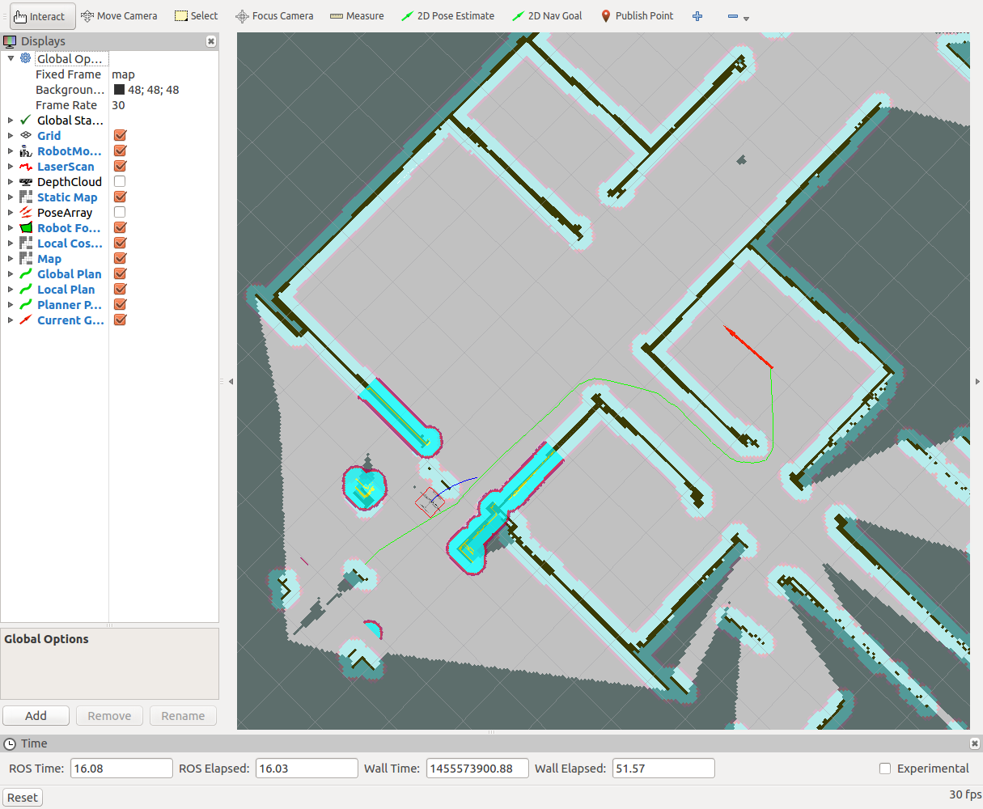

**ภาพที่ 9-3** ภาพ 2D Mapping & Navigation [3]

9.4 การสื่อสารด้วย ROS ผ่าน WiFi

เป็นวิธีที่มีประสิทธิภาพในการเชื่อมต่อและสื่อสารระหว่างหุ่นยนต์หรืออุปกรณ์ที่ใช้ ROS กับคอมพิวเตอร์หรืออุปกรณ์อื่น ๆ ที่เชื่อมต่อกับเครือข่าย Wi-Fi เพื่อรับส่งข้อมูลและควบคุมการทำงานของหุ่นยนต์หรือระบบอื่น ๆ ผ่านทางสัญญาณ Wi-Fi หรือ Wireless หมายถึง เครือข่ายไร้สาย มักใช้กับระบบเครือข่าย ไม่ว่าจะเป็นในองค์กรหรือในระบบเครือข่ายอินเตอร์เน็ตระบบ เครือข่ายไร้สาย ( Wireless LAN : WLAN ) หมายถึงเทคโนโลยีที่ช่วยให้การติดต่อสื่อสารระหว่างเครื่องคอมพิวเตอร์ 2 เครื่อง หรือกลุ่มของเครื่องคอมพิวเตอร์สามารถสื่อสารกันได้ รวมถึงการติดต่อสื่อสารระหว่างเครื่องคอมพิวเตอร์กับอุปกรณ์เครือข่าย คอมพิวเตอร์ด้วยเช่นกัน โดยปราศจากการใช้สายสัญญาณในการเชื่อมต่อ แต่จะใช้คลื่นวิทยุเป็นช่องทางการสื่อสารแทน การรับส่งข้อมูลระหว่างกันจะผ่านอากาศ ทำให้ไม่ต้องเดินสายสัญญาณ และติดตั้งใช้งานได้สะดวกขึ้น ระบบเครือข่ายไร้สายใช้แม่เหล็กไฟฟ้าผ่าน อากาศ เพื่อรับส่งข้อมูลข่าวสารระหว่างเครื่องคอมพิวเตอร์ และระหว่างเครื่องคอมพิวเตอร์กับอุปกรณ์เครือข่าย โดยคลื่นแม่เหล็กไฟฟ้านี้อาจเป็นคลื่นวิทยุ (Radio) หรืออินฟาเรด (Infrared) ก็ได้ ลักษณะการเชื่อมต่อของอุปกรณ์ Wi-Fi ได้กำหนดลักษณะการเชื่อมต่อของอุปกรณ์ภายในเครือข่าย WLAN ไว้ 2 ลักษณะคือ โหมด Infrastructure และโหมด Ad-Hoc หรือ Peer-to-Peer 9.9.1 โหมด Infrastructure โดยทั่วไปแล้วอุปกรณ์ในเครือข่าย Wi-Fi จะเชื่อมต่อกันในลักษณะของโหมด Infrastructure ซึ่งเป็นโหมดที่อนุญาตให้อุปกรณ์ภายใน WLAN สามารถเชื่อมต่อกับเครือข่ายอื่นได้ ในโหมด Infrastructure นี้จะประกอบไปด้วยอุปกรณ์ 2 ประเภทได้แก่ สถานีผู้ใช้ ( Client Station ) ซึ่งก็คืออุปกรณ์คอมพิวเตอร์ ( Desktop, Laptop, หรือ PDA ต่างๆ ) ที่มีอุปกรณ์ Client Adapter เพื่อใช้รับส่งข้อมูลผ่าน Wi-Fi และสถานีแม่ข่าย ( Access Point ) ซึ่งทำหน้าที่ต่อเชื่อมสถานีผู้ใช้เข้ากับเครือข่ายอื่น ( ซึ่งโดยปกติจะเป็นเครือข่าย IEEE 802.3 Ethernet LAN ) การทำงานในโหมด Infrastructure มีพื้นฐานมาจากระบบเครือข่ายโทรศัพท์มือถือ กล่าวคือสถานีผู้ใช้จะสามารถรับส่งข้อมูลโดยตรงกับสถานีแม่ข่ายที่ให้บริการ แก่สถานีผู้ใช้นั้นอยู่เท่านั้น ส่วนสถานีแม่ข่ายจะทำหน้าที่ส่งต่อ ( forward ) ข้อมูลที่ได้รับจากสถานีผู้ใช้ไปยังจุดหมายปลายทาง  
 9.9.2 โหมด Ad-Hoc หรือ Peer-to-Peer เครือข่าย Wi-Fi ในโหมด Ad-Hoc หรือ Peer-to-Peer เป็นเครือข่ายที่ปิดคือไม่มีสถานีแม่ข่ายและไม่มีการเชื่อมต่อกับเครือข่าย อื่น บริเวณของเครือข่าย Wi-Fi ในโหมด Ad-Hoc จะถูกเรียกว่า Independent Basic Service Set ( IBSS ) ซึ่งสถานีผู้ใช้หนึ่งสามารถติดต่อสื่อสารข้อมูลกับสถานีผู้ใช้อื่นๆในเขต IBSS เดียวกันได้โดยตรงโดยไม่ต้องผ่านสถานีแม่ข่าย แต่สถานีผู้ใช้จะไม่สามารถรับส่งข้อมูลกับเครือข่ายอื่นๆได้ ภาพที่ 9-4 ระบบไวไฟ (Wi-Fi)

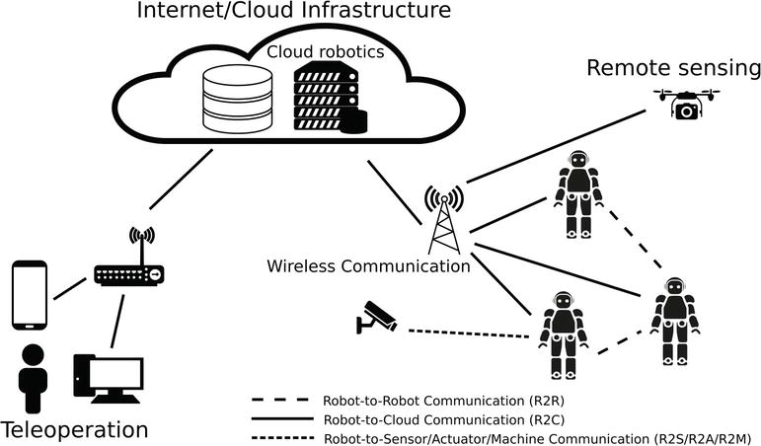

**ภาพที่ 9-4** ระบบไวไฟ (Wi-Fi) [4]

9.5 การใช้ IMU ใน ROS

IMU เป็นตัวย่อมาจากคำว่า “Inertial Measurement Unit” ซึ่งเป็นเซ็นเซอร์อัจฉริยะที่คอยทำหน้าที่ตรวจจับ ตรวจสอบ วัดค่าความสมดุลต่างๆ ในยานพาหนะ ทำงานร่วมกับระบบอิเล็กทรอนิกส์ต่างๆ มากมายภายในยานพาหนะ ถือว่าเป็นเทคโนโลยีด้านความปลอดภัย เพิ่มความมั่นใจให้แก่ผู้ขับขี่ได้อย่างเต็มประสิทธิภาพโดยก่อนที่จะมีการนำ IMU มาใช้กับยานพาหนะ มีการใช้กับกระสวยอวกาศ คอยทำหน้านี้ ตรวจจับความเคลื่อนไหว และรายงานทุกการทำงานของกระสวยอวกาศมายังตัวประมวลผล เพื่อให้มีการควบคุมกระสวยอวกาศไปในทิศทางที่เหมาะสมต่อไป

โดยใช้เซนเซอร์อาศัยการวัดความเฉื่อย (acceleration) และความเร็วมุม (angular velocity) โดยปกติแล้ว IMU ประกอบด้วยเซนเซอร์แบบ MEMS (Micro-Electro-Mechanical Systems) ที่ใช้เทคโนโลยี MEMS ในการทำงาน เซ็นเซอร์สามารถใช้งานได้ในหลายแอปพลิเคชัน เช่น โรบอติกส์ นาวิกส์ การวิจัยวิทยาศาสตร์ และอื่น ๆ ที่ต้องการข้อมูลเคลื่อนที่แบบสามมิติและสามมิติเรนเดอร์รอบแกนใน ROS (Robot Operating System), การใช้ IMU มักจะเริ่มต้นด้วยการใช้เซ็นเซอร์ IMU กับการอ่านข้อมูลจากมันและนำมาใช้ในการควบคุมหรือนำข้อมูลเหล่านี้มาใช้ในการประมวลผลเพื่อการนำทางหรือการตรวจวัดที่ต่าง ๆ ขึ้นอยู่กับแอปพลิเคชันและโครงสร้างที่ใช้งาน IMU.

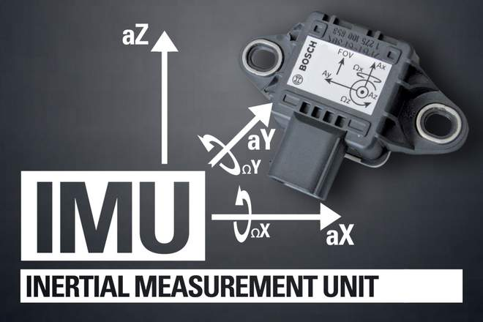

**ภาพที่ 9-5** Inertial Measurement Unit [5]

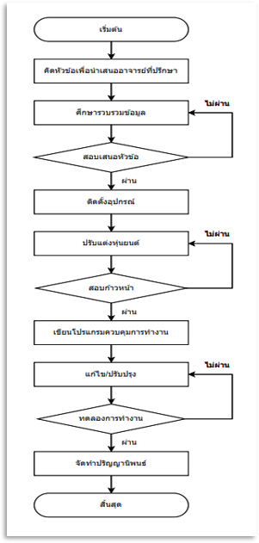**10. แผนภูมิขั้นตอนการทำปริญญานิพนธ์**

**11.แผนตารางเวลาในการทำปริญญานิพนธ์**

**ตารางที่ 11-1** แผนตารางเวลาในการทำปริญญานิพนธ์

|  |  |  |  |  |  |  |  |  |  |
| --- | --- | --- | --- | --- | --- | --- | --- | --- | --- |
| **ระยะเวลาการดำเนินงาน** | **พ.ศ.2566** | | | | | | **พ.ศ. 2567** | | |
|  | **ก.ค.** | **ส.ค.** | **ก.ย.** | **ต.ค.** | **พ.ย.** | **ธ.ค.** | **ม.ค.** | **ก.พ.** | **มี.ค.** |
| คิดหัวข้อเพื่อนำเสนออาจารย์ที่ปรึกษา |  |  |  |  |  |  |  |  |  |
| ศึกษารวบรวมข้อมูล |  |  |  |  |  |  |  |  |  |
| ทำรูปแบบเสนอ 14 หัวข้อ |  |  |  |  |  |  |  |  |  |
| สอบเสนอหัวข้อ |  |  |  |  |  |  |  |  |  |
| ติดตั้งอุปกรณ์ |  |  |  |  |  |  |  |  |  |
| เขียนโปรแกรมควบคุมการทำงาน |  |  |  |  |  |  |  |  |  |
| สอบก้าวหน้า |  |  |  |  |  |  |  |  |  |
| เขียนโปรแกรมควบคุมการทำงาน |  |  |  |  |  |  |  |  |  |
| ทดลอง |  |  |  |  |  |  |  |  |  |
| แก้ไข/ปรับปรุง |  |  |  |  |  |  |  |  |  |
| จัดทำปริญญานิพนธ์ |  |  |  |  |  |  |  |  |  |

1. **เอกสารอ้างอิง** [1] มาโนชญ์ แสงศิริ : Raspberry Pi [ออนไลน์]. เข้าถึงได้จาก : <https://www.scimath>.org/ article-

tech nology/item/9104-raspberry-pi. [2] Sayan Sanya : NodeMCU ESP8266 [ออนไลน์]. เข้าถึงได้จาก : https://netpie. gitb ooks.io

/nodemcu-esp8266-on-netpie/content/chapter1.html. [3] บริษัท แฟ็คโตมาร์ท จำกัด : HC-SR04 Ultrasonic Distance Measuring Module [ออนไลน์]. เข้าถึงได้จาก : https://mall.factomart.com/what-is-ultrasonic-sensor. [4] Chonlatorn Kitsin M.5/1 No.4. : C310 HD Webcam [ออนไลน์]. เข้าถึงได้จาก : http: //chinna

patsassssy.blogspot.com/2018/11/blog-post_3.

[5] บริษัท ไอ เก็ต โซลูชั่น จำกัด : วงจรปรับแรงดันไฟ DC [ออนไลน์]. เข้าถึงได้จาก : https:// www.ige

tsolarcell.com/category/26/วงจร-แปลงแรงดันไฟ-step-up-step-down. [6] ไมตรี วรวุฒิจรรยากุล : มอเตอร์ 12V DC [ออนไลน์]. เข้าถึงได้จาก : https://www.prd.go.th/th/

file/get/file/20210729d41d8cd98f00b204e9800998ecf8427e140258.pdf.

[7] Hundeshagen Digital Media : Infrared Sensor / IR Sensor [ออนไลน์]. เข้าถึงได้จาก : https://th.jf-parede.pt/what-is-an-ir-sensor. [8] muneela : Image Processing [ออนไลน์]. เข้าถึงได้จาก : https://www.mindphp. co m/คู่มือ/73-คืออะไร/6595-image-processing-คืออะไร.html

[9] PSP TECH : ระบบ เครือข่ายไร้สาย [ออนไลน์]. เข้าถึงได้จาก : http://www.psptech.co.th

/wireless

1. **ภาคผนวก**

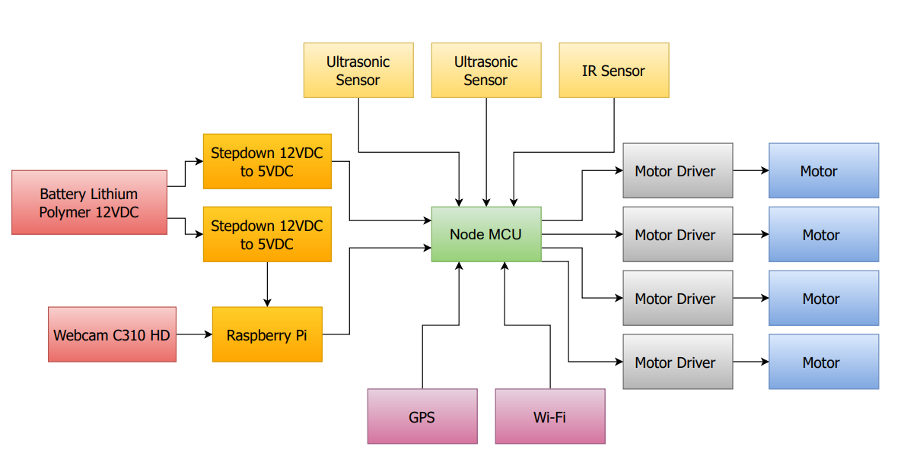

**ภาพที่ 14-1** Block Diagram การทำงาน

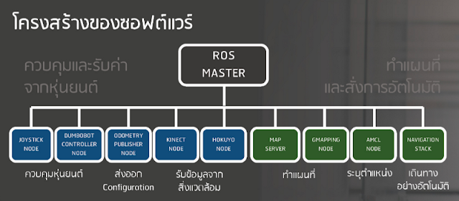

**ภาพที่ 14-2** โครงสร้างของซอฟต์แวร์ ROS



**ภาพที่ 14-3**  ATR 100 (Smart Delivery Robot)

**ภาพที่ 14-4** SMR 100E (Smart Delivery Robot)

**ภาพที่ 14-5** ภาพการเคลื่อนที่ของหุ่นยนต์ทั้ง 2 ตัว